
สถานีตำรวจภูธรนครชัยศรี
จังหวัดนครปฐม
โทร. 0 3422 7529


ประจำเดือน กุมภาพันธ์ 2568
รายงานการปฏิบัติราชการ

รายงานการปฏิบัติราชการงานสืบสวน

ประชุมชี้แจ้งภารกิจประจำเดือน กุมภาพันธ์ 2568
วันที่ 3 กุมภาพันธ์ 2568 เวลา 10.00 น. ภายใต้การอำนายการของ พ.ต.อ.พายัพ โสธรางกูล ผกก.สภ.นครชัยศรี มอบหมายให้ พ.ต.ท.คเชนทร์ นิยมทอง รอง ผกก.สส.สภ.นครชัยศรี และ พ.ต.ท.อัครพล เพชรรุณ สว.สส.สภ.นครชัยศรี ( ชัยศรี 41 ) ผู้ควบคุมปฏิบัติ พร้อมเจ้าหน้าที่ชุดสืบสวน ร่วม ว.28 ประชุมชี้แจงภารกิจ ชี้แจงปัญหาข้อขัดข้อง มอบหมายแบ่งการปฏิบัติงานเพื่อไม่ให้เกิดความบกพร่องแก่หน่วยงาน โดยปฏิบัติภายใต้ข้อกฎหมาย อำนาจหน้าที่ของเจ้าหน้าที่ตำรวจ และรายงานข้อมูลให้ผู้บังคับบัญชาทราบอย่างถูกต้อง


ผลการจับกุมในฐานความผิดเกี่ยวกับยาเสพติด / อาวุธปืน
ของเจ้าหน้าที่ชุดสืบสวน สภ.นครชัยศรี ห้วงเวลาตั้งแต่วันที่ 1 ก.พ. – 28 ก.พ.68

ฐานความผิด | ราย | คน
จำหน่าย | 4 | 4
ครอบครอง | 3 | 3
ครอบครองเพื่อเสพ | 1 | 1
เสพ | 21 | 21
อาวุธปืน | 1 | 1
รวม | 30 | 30
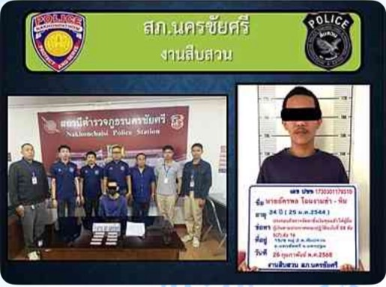

ผลการจับกุมหมายจับของเจ้าหน้าที่ชุดสืบสวน สภ.นครชัยศรี ห้วงเดือนกุมภาพันธ์ 2568
สภ.นครชัยศรีจับกุมผู้ต้องหาตามหมายจับเดือนกุมภาพันธ์ 2568 จำนวน 11 หมายจับ

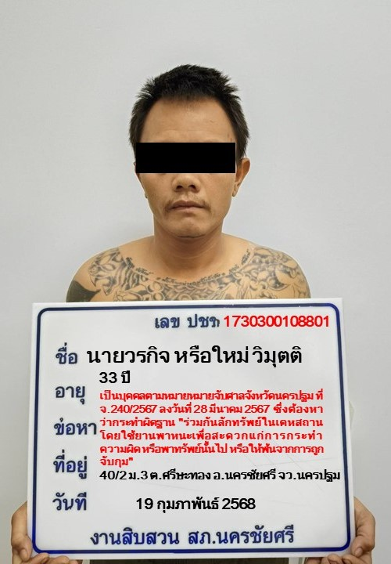
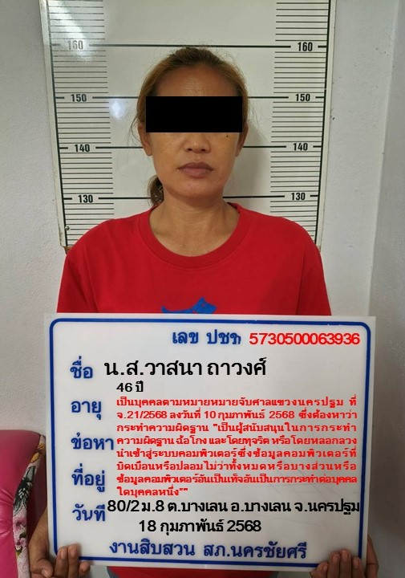

ผลการปฏิบัติปล่อยแถวปิดล้อมตรวจค้นเป้าหมายยาเสพติด อาวุธปืน และสิ่งผิดกฎหมายตามวงรอบประจำเดือนกุมภาพันธ์ 2568
วันที่ 22 กุมภาพันธ์ 2568 เวลา 07.00 น. ภายใต้การอำนายการของ พ.ต.อ.พายัพ โสธรางกูล ผกก.สภ.นครชัยศรี มอบหมายให้ พ.ต.ท.คเชนทร์ นิยมทอง รอง ผกก.สส.สภ.นครชัยศรี และ พ.ต.ท.อัครพล เพชรรุณ สว.สส.สภ.นครชัยศรี ( ชัยศรี 41 ) ผู้ควบคุมปฏิบัติ พร้อมเจ้าหน้าที่ชุดสืบสวน ปล่อยแถวปิดล้อมตัวค้นตามหมายค้นศาล ปิดล้อมตรวจค้นตามเป้าระดมกวาดล้างเป้าหมายยาเสพติดและอาวุธปืน จึงเรียนมาเพื่อโปรดทราบ

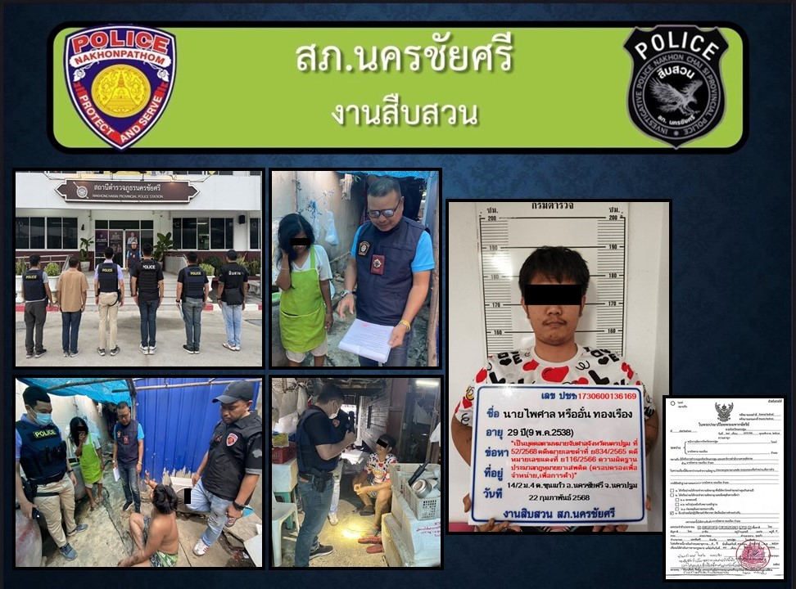

รายงานผลการปฏิบัติตรวจสอบเรื่องร้องเรียนฯ
ประจำเดือน กุมภาพันธ์ 2568
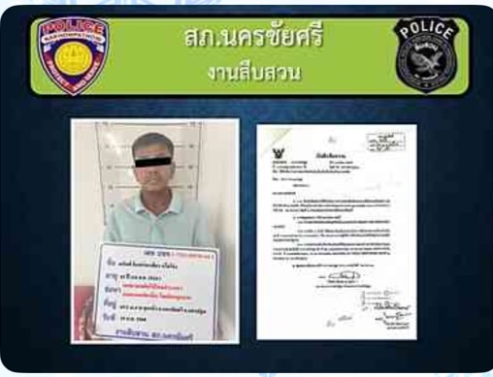

เจ้าหน้าที่ตำรวจชุดสืบสวน สภ.นครชัยศรี ได้รับหนังสือร้องเรียนที่ 0022(นฐ).4(ศอ.ปส.)/51 ลงวันที่ 20 มกราคม 2568 กรณี เสพยาเสพติด จึงได้รายงานให้ผู้บังคับบัญชาทราบและได้รับคำสั่งให้ดำเนินการตรวจสอบ เจ้าหน้าที่ชุดสืบสวน สภ.นครชัยศรี จึงได้ร่วมกันสืบสวน ติดตามบุคคลตามเรื่องร้องเรียน ต่อมาวันนี้ 19 ก.พ. 68 เจ้าหน้าที่ชุดสืบสวนได้ไปตรวจสอบข้อเท็จจริงตามหนังสือร้องเรียน พร้อมทั้งจับกุม นายอนันต์ หรือโข่ง อินทร์พาเพียร อายุ 43 ปี โดยกล่าวหาว่า เสพยาเสพติดให้โทษประเภท 1 เมทแอมเฟตามีน โดยผิดกฎหมาย” และแจ้งสิทธิ์ให้ทราบ นำส่งพนักงานสอบสวนเพื่อดำเนินคดีตามกฎหมายต่อไป พร้อมทั้งรวบรวมข้อมูลประกอบพิจารณาปิดเรื่องร้องเรียนต่อไป จึงเห็นควรให้ “ยุติเรื่องร้องเรียนดังกล่าว

